Для заказа доставки данной работы воспользуйтесь поиском на сайте http://www.mydisser.com/search.html

МІНІСТЕРСТВО ОСВІТИ І НАУКИ, МОЛОДІ ТА СПОРТУ УКРАЇНИ
ДОНЕЦЬКИЙ НАЦІОНАЛЬНИЙ УНІВЕРСИТЕТ

Дуднік Вікторія Валеріївна

УДК 331.5.024.5

ВИКОРИСТАННЯ ТРУДОВОГО ПОТЕНЦІАЛУ ПРОМИСЛОВОГО РЕГІОНУ У СТРАТЕГІЧНОМУ ВИМІРІ

Спеціальність 08.00.07 – Демографія, економіка праці, соціальна економіка і політика

Автореферат дисертації
на здобуття наукового ступеня
кандидата економічних наук

Донецьк – 2013

Дисертацією є рукопис.
Роботу виконано на кафедрі управління персоналом та економіки праці Донецького національного університету.

Науковий керівник: доктор економічних наук, професор
Борецька Наталія Петрівна,
Донецький національний університет МОНмолодьспорту України, професор кафедри управління персоналом і економіки праці.

Офіційні опоненти:

доктор економічних наук, доцент Безтелесна Людмила Іванівна, Національний університет водного господарства та природокористування МОНмолодьспорту України, завідувач кафедри трудових ресурсів і підприємництва;

кандидат економічних наук, доцент Никифоренко Валерій Григорович, Одеський національний економічний університет МОНмолодьспорту України, завідувач кафедри управління персоналом і економіки праці.

Захист дисертації відбудеться «28» березня 2013 р. о 12 годині на засіданні спеціалізованої вченої ради Д 11.051.03 у Донецькому національному університеті за адресою: 83015, м. Донецьк, вул. Челюскінців, 186.

З дисертацією можна ознайомитись у бібліотеці Донецького національного університету за адресою: 83001, м. Донецьк, вул. Університетська, 24.

Автореферат розісланий « 28» лютого 2012 р.

Вчений секретар
спеціалізованої вченої ради
д.е.н., доцент С.П.Калініна

Загальна характеристика роботи
Актуальність теми дослідження. Сучасний етап розвитку українського суспільства характеризується кризовими проявами соціально-економічного стану держави, значним погіршенням рівня життя населення, що кардинально змінює умови відтворення і функціонування людини. За таких умов вирішення проблеми підвищення результативності використання трудового потенціалу потребує глибоких змін у формах і методах управління та використання трудового потенціалу на державному та регіональному рівнях.
Дослідженню різнобічних аспектів формування трудового потенціалу присвятили свої роботи багато вітчизняних вчених: О. Амоша, С. Бандур, Д. Богиня, І. Бондар, О. Бугуцький, О. Власюк, О. Грішнова, М. Долішній, Т. Заєць, С. Злупко, А. Колот, Е. Лiбанова, В. Мiкловда, І. Петрова, В. Петюх, М. Пiтюлич, С. Пирожков, В. Тешенко, Н. Тітова, С. Трубич, Л. Шаульська та iн. Питання використання трудового потенціалу активно досліджуються вченими країн СНД, серед яких слід відзначити Л. Абалкіна, С. Андрєєва, М. Горєлова, Д. Карпухіна, Р. Колосову, О. Косаєва, Л. Кунельського, М. Магомедова, І. Маслову, О. Панкратова, Г. Сергєєву, Л. Чижову, Н. Шаталову та ін. Методологічні основи регіональної економіки, що включають проблеми аналізу та управління трудовим потенціалом у сучасних умовах, досліджуються в роботах М. Карліна, Т. Кір’ян, І. Кравченко, В. Лича, О. Макарової, В. Новікова, О. Новікової, Н. Парфенцевої, В. Покрищука, В. Приймака, О. Сологуб, Н. Тiтової та ін.
В той же час, незважаючи на широкий спектр досліджень різноманітних аспектів формування, відтворення, розвитку і реалізації трудового потенціалу, ряд питань результативності використання останнього та удосконалення існуючої моделі регулювання даного процесу залишаються не розкритими повною мірою, що є особливо актуальним для промислових регіонів, де сконцентровано найбільшу частку економічно активного і зайнятого населення України і де регіональні особливості використання трудового потенціалу проявляються через призму складної взаємодії соціально-демографічних, соціально-економічних, етнічних, природних та інших чинників.
Актуальність і наукова значущість комплексу вищезазначених проблем зумовили вибір теми дисертаційної роботи, визначили предмет і об'єкт, мету і конкретні задачі дослідження.
Зв'язок роботи з науковими програмами, планами, темами. Дисертацію виконано в рамках тематики науково-дослідних робіт Донецького національного університету за держбюджетною темою «Управління людськими ресурсами: держава, регіон, підприємство» (номер державної реєстрації 0101U005711), в рамках якої проаналізовано тенденції розвитку національного ринку праці, та Донецького інституту ринку та соціальної політики за держбюджетними темами «Формування соціально-економічних передумов становлення і розвитку ринкової економіки в Україні» (номер державної реєстрації 0107U010037), в рамках якої автором досліджено стан розвитку ринку праці України; «Соціальна матриця регіону» (номер державної реєстрації 0109V005423), в рамках якої досліджено соціально-економічне становище домогосподарств, сфера освіти та ринок праці районів м. Донецька, визначено стратегічні напрями соціально-економічного розвитку районів.
Мета і завдання дослідження. Метою дисертаційної роботи є розвиток теоретико-методологічних основ дослідження трудового потенціалу, науково-методичне обґрунтування і розробка науково-практичних рекомендацій щодо використання трудового потенціалу у стратегічному вимірі з урахуванням специфіки промислових регіонів.
Досягнення мети зумовило постановку і вирішення таких задач:

проаналізувати теоретичні засади дослідження трудового потенціалу регіону;

надати характеристику чинників використання трудового потенціалу;

дослідити організаційно-економічні засади використання трудового потенціалу регіону;
- надати макроекономічну оцінку стану трудового потенціалу України;
- проаналізувати рівень сформованості та використання трудового потенціалу Донецького регіону;
- здійснити кількісну оцінку використання трудового потенціалу промислових регіонів;
- розробити концептуальний механізм використання трудового потенціалу регіону в системі стратегічних орієнтирів соціально-економічного розвитку;
- розробити прогноз основних параметрів використання трудового потенціалу Донецького регіону;
- запропонувати стратегічні засади підвищення ступеня використання трудового потенціалу промислового регіону.
Об'єктом дослідження є процес використання трудового потенціалу промислового регіону у стратегічному вимірі.
Предметом дослідження є теоретичні й організаційно-економічні засади використання трудового потенціалу з урахуванням специфіки промислових регіонів.
Методи дослідження. Теоретичною й методологічною основою проведеного дослідження виступають положення економічної теорії, наукові праці зарубіжних і вітчизняних вчених з питань формування, відтворення, розвитку та використання трудового потенціалу.
При вирішенні поставлених задач дослідження використано діалектичний метод наукового пізнання, а також загальнонаукові методи дослідження економічних явищ і процесів: аналізу та синтезу, індукції, дедукції (при вивченні теоретичних проблем дослідження трудового потенціалу); порівняння і зведення даних, групування та рядів динаміки, абсолютних і відносних величин, індексний (при дослідженні рівня сформованості та використання трудового потенціалу регіону); методи багатовимірного статистичного аналізу (при побудові механізму використання трудового потенціалу) та ін.
Інформаційну основу дослідження складають Конституція України, закони України, укази Президента України, постанови та розпорядження Верховної Ради і Кабінету Міністрів України, праці вітчизняних та зарубіжних вчених з проблем використання трудового потенціалу, статистична інформація Державного комітету статистики України та Донецького обласного управління статистики, дані територіальних органів управління, матеріали науково-практичних конференцій, періодичних видань, результати досліджень автора.
Наукова новизна одержаних результатів полягає в удосконаленні теоретико-методологічних основ використання трудового потенціалу та розробці науково-практичних рекомендацій щодо стратегічних орієнтирів використання трудового потенціалу промислового регіону.
Конкретні наукові результати, що характеризують новизну проведеного дослідження, полягають в наступному:
вперше:
запропоновано концептуальний механізм використання трудового потенціалу регіону, який з урахуванням чинників зовнішнього впливу (світового та національного економічного та соціокультурного розвитку) базується на показниках розвитку регіональної соціально-економічної системи (соціально-економічний розвиток, демографічне середовище, розвиток соціальної інфраструктури, соціокультурне середовище, природно-екологічне середовище, якість регіонального соціального управління) і є орієнтованим на досягнення основних показників використання трудового потенціалу (рівень зайнятості і безробіття, продуктивність праці, використання фонду робочого часу, використання трудового потенціалу в інноваційній діяльності) як умови забезпечення конкурентоспроможності регіональної економіки;
удосконалено:
науково-методичні основи визначення орієнтирів соціально-економічного розвитку промислового регіону за рахунок розробки науково-методичних підходів щодо визначення стратегічних засад підвищення результативності використання трудового потенціалу, на основі використання яких визначено основні стратегічні орієнтири підвищення результативності використання трудового потенціалу Донецького регіону на 2012-2020 рр. за такими показниками-індикаторами: рівень економічної активності; рівень зайнятості населення; рівень безробіття за методологією МОП; рівень навантаження на одне вакантне робоче місце за професійними групами; індекс продуктивності праці, розрахований за ВРП; частка працівників, які знаходяться в умовах неповної зайнятості; рівень заробітної плати у відношенні до прожиткового мінімуму; частка оплати праці у сукупних доходах населення;
організаційно-економічні засади формування трудового потенціалу, а саме визначено чинники екстенсивного (демографічні та соціально-економічні чинники) та інтенсивного (техніко-економічні та організаційні чинники) типу формування трудового потенціалу, на основі чого запропоновано науково-методичний підхід визначення інтегральної оцінки рівня використання трудового потенціалу регіону з використанням системи запропонованих показників-індикаторів, застосування яких дозволить, по-перше, оцінити рівень використання трудового потенціалу кожного регіону відносно середнього по Україні; по-друге, визначити тенденції динаміки результативності використання трудового потенціалу за певний період;
отримали подальшого розвитку:
понятійно-категоріальний апарат дослідження використання трудового потенціалу за рахунок надання авторського визначення трудового потенціалу регіону як наявної та потенційної сукупності економічно активного населення територіально-адміністративної одиниці, яка характеризується певним рівнем сформованих трудових здібностей та об’єднана системою соціальних зв’язків на означеній території, що визначає формування загальних інтересів та характеризується комплексністю соціально-економічних умов життєдіяльності;
теоретичні засади дослідження трудового потенціалу, а саме здійснено систематизацію теоретичних підходів до визначення сутності трудового потенціалу (політекономічний, трудоресурсний, факторний, системний, демографічний, соціальний, інтегральний, етимологічний, відтворювальний), з використанням результатів якої обґрунтовано, що трудовий потенціал виконує декілька важливих функцій, що обумовлюють його місце у суспільному відтворенні: як традиційних - економічну функцію (працівники приймають безпосередньо участь у створенні національного доходу), інноваційну функцію (носії трудового потенціалу є активними суб’єктами інноваційної діяльності), соціальну функцію (соціальна взаємодія в трудовому процесі, трудове партнерство), так і тих, що доповнюють традиційні - виділено інтегративну функцію (відображає здатність трудового потенціалу з’єднуватись з іншими елементами виробництва та взаємодіяти з іншими потенціалами); диференціюючу функцію (полягає в тому, що трудовий потенціал диференціює людей за здібностями і силами, витратами і результатами).
Практичне значення одержаних результатів. Практичне значення результатів дослідження полягає в тому, що розроблені пропозиції щодо підвищення результативності використання трудового потенціалу Донецької області становлять основу удосконалення змісту програм стратегічного та поточного соціально-економічного розвитку регіону.
Результати проведеного дослідження знайшли практичне впровадження в діяльності Головного управління праці та соціального захисту населення Донецької облдержадміністрації (довідка № 01-06/0857 від 02.10.2012 р.) – пропозиції щодо визначення стратегічних напрямів економічного та соціального розвитку регіону; Донецького обласного центру зайнятості (довідка № 03-3227 від 12.09.2012 р.) – результати оцінки рівня сформованості та використання трудового потенціалу Донецького регіону; Управління праці і соціальних питань Донецької міської ради (довідка № 31/17-751 від 25.09.2012 р.) – науково-практичні рекомендації щодо підвищення результативності використання трудового потенціалу промисловості регіону; Кіровської та Пролетарської районної у м. Донецьку Ради (довідки № 01-11-311 від 02.04.2012 р. та № 01/13-1467 від 06.04.2012 р.) – пропозиції щодо основних напрямків підвищення ступеня використання трудового потенціалу; Регіонального фонду підтримки підприємництва (довідка № 2/3-1 від 02.03.2012 р.) - результати комплексної оцінки сучасних тенденцій формування та використання трудового потенціалу Донецької області.
Окремі положення дисертаційної роботи використовуються в навчальному процесі Донецького інституту ринку та соціальної політики при викладенні курсу «Управління персоналом» на факультеті соціальної політики (довідка № 10/67 від 25.05.2012 р.).
Особистий внесок здобувача. Усі результати, викладені в дисертаційній роботі, отримані здобувачем самостійно та знайшли відображення в опублікованих працях автора. З робіт, опублікованих в співавторстві, використано тільки ті положення, які належать автору особисто.
Апробація результатів дисертації. Основні положення і результати досліджень доповідались на міжнародних та всеукраїнських науково-практичних конференціях: міжнародній науково-практичній конференції «Якість життя: проблеми, пріоритети і перспективи» (м. Донецьк, 2007-2011 рр.), Загальноукраїнській науково-практичній конференції «Захід – Схід: проблеми регіональної політики в Україні очима молоді» (м. Донецьк, 2005 р.), Всеукраїнській науково-практичній конференції «Теорія і практика економіки та підприємництва» (м. Сімферополь, 2004 р.), Всеукраїнській науково-практичній конференції «Соціально-економічні відносини та соціальна політика у сучасних економічних умовах» (м. Донецьк, 2003 р.).
Публікації. Результати дослідження опубліковано у 17 наукових працях загальним обсягом 12,5 д.а., з яких особисто автору належить 12,25 д.а., з них одна монографія загальним обсягом 7,5 д.а., з яких особисто автору належить 7,4 д.а., 5 одноосібних статей у наукових фахових виданнях загальним обсягом 2,2 д.а.
Структура та обсяг дисертаційної роботи. Дисертаційна робота складається зі вступу, трьох розділів, висновків, списку використаних джерел зі 166 найменувань, додатків. Повний обсяг дисертації становить 231 сторінку друкованого тексту, включаючи 19 рисунків на 11 сторінках та 58 таблиць на 35 сторінках.

Основний зміст дисертації
У вступі обґрунтовано актуальність теми дисертації, визначено мету і задачі дослідження, його предмет і об'єкт, наукову новизну та практичне значення одержаних результатів.
У першому розділі «Теоретико-методологічні основи дослідження використання трудового потенціалу регіону» проаналізовано теоретичні засади дослідження трудового потенціалу регіону; надано характеристику чинників використання трудового потенціалу; досліджено організаційно-економічні засади використання трудового потенціалу регіону.
Динамічний розвиток економіки будь-якої країни є неможливим без забезпечення результативності процесу формування, розвитку і використання трудового потенціалу. На основі дослідження теоретичних основ формування, збереження, розвитку, використання трудового потенціалу здійснено систематизацію теоретичних підходів до визначення сутності трудового потенціалу (табл. 1).
В результаті дослідження функціонального виявлення та структурної будови трудового потенціалу, виділення номінального (сукупність осіб, які мають наявні, у тому числі і потенційні (нереалізовані) здатності до праці, або самі ці здатності) та реального (відрізняється від номінального ступенем реалізації своєї працездатності) трудового потенціалу обґрунтовано, що для більш чіткого визначення сутності трудового потенціалу необхідно розмежувати його з такими суміжними і спорідненими поняттями, як трудові ресурси, робоча сила, економічно активне населення, людський капітал, аналізувати зміст поняття трудового потенціалу на макро-, мезо-, мікро-, номо- та нанорівнях. Обґрунтовано провідну роль регіонального рівня формування трудового потенціалу, надано визначення трудового потенціалу регіону як наявної та потенційної сукупності економічно активного населення територіально-адміністративної одиниці, яка характеризується певним рівнем сформованих трудових здібностей та об’єднана системою соціальних зв’язків на означеній території, що визначає формування загальних інтересів та характеризується комплексністю соціально-економічних умов життєдіяльності.
Таблиця 1
Систематизація основних підходів до визначення сутності трудового потенціалу
Основні наукові підходи | Автори | Домінуючі характеристики трудового потенціалу
Політекономічний | Маркс К.  Врублевський В. | Сукупна робоча сила як головна продуктивна сила суспільства
Ресурсний (трудоресурсний) | Костаков В., Онікієнко В., Попов А., Сергєєва Г., Чижова Л. | Ресурс праці – чисельність працездатного населення з відповідними якісними характеристиками (вік, стать, освіта, кваліфікація тощо)
Факторний | Гольдін Л., Карпухин Д.  Кунельський Л., Маслова І., Скаржинський М. | Людський чинник виробництва, який характеризується кількісними і якісними параметрами працездатного населення та ефективністю його використання
Системний | Блауберг І. | Трудовий потенціал з його кількісними і якісними параметрами є складною соціальною системою і одночасно підсистемою економічного потенціалу
Демографічний | Сухаревський Б. | Трудова активність населення при досягнутих показниках тривалості життя і здоров’я
Соціальний (соціально-демографічний) | Долішній М., Злупко С., Петюх В., Пітюлич М. | Сукупність демографічних, соціальних і духовних характеристик трудоактивного населення
Інтегральний | Богиня Д., Грішнова О. | Інтегральна сукупність кількісних та якісних характеристик економічно активного населення
Етимологічний | Беркутов С.  Долішній М. | Сукупність соціально-економічних, освітньо-професійних та ментально-духовних здатностей до трудової діяльності всього населення
Відтворювальний | Шаульська Л. | Аналіз процесу формування і використання трудового потенціалу в рамках відтворювального циклу

Визначено, що структура трудового потенціалу відрізняється набором та співвідношенням її складових – взаємопов’язаних підсистем. На основі дослідження взаємозв’язку компонент (демографічних, соціально-економічних, освітньо-професійних, психофізіологічних, соціально-ментальних) та чинників (рівень та динаміка економічного й технологічного розвитку країни; демографічні процеси; державна соціальна політика; рівень розвитку галузей соціальної інфраструктури; стан навколишнього середовища; соціально-трудове законодавство; етнічне, культурне та духовне середовище) використання трудового потенціалу систематизовано чинники екстенсивного та інтенсивного типу формування трудового потенціалу (рис. 1).
Обґрунтовано, що трудовий потенціал виконує декілька важливих функцій, що обумовлюють його місце у суспільному відтворенні: економічна функція (проявляється у тому, що працівники приймають безпосередню участь у створенні національного доходу, а кількісно-якісні характеристики їх трудової діяльності визначають ефективність економічної діяльності); інноваційна функція (реалізується в тому, що носії трудового потенціалу є активними суб’єктами інноваційної діяльності); соціальна функція (реалізується через соціальну взаємодію в трудовому процесі, трудове партнерство, забезпечує позитивне ставлення до праці). При цьому в умовах демографічної кризи особливо гостро стоїть питання забезпечення розширеного відтворення трудового потенціалу за рахунок його якісних складових, що зумовило ідентифікацію інтегративної функції (відображає здатність трудового потенціалу з’єднуватись з іншими елементами виробництва та взаємодіяти з іншими потенціалами; дія даної функції призводить до зростання продуктивності праці, більш ефективного використання виробничого потенціалу, а на цій основі - до зростання інвестицій, створення нових робочих місць та подальшого збільшення продуктивності); диференцюючої функції (зміст даної функції полягає в тому, що трудовий потенціал диференціює людей за здібностями і силами, витратами і результатами, що покладається в основу оплати послуги праці і виступає важливим чинником стимулювання підвищення кваліфікації та продуктивності праці тощо).
В процесі відтворення трудового потенціалу важливою стадією є його використання безпосередньо в економічній діяльності. Організація ефективного використання трудового потенціалу в усіх сферах економічної діяльності дає можливість повністю задіяти потенціал даного чинника виробництва для забезпечення економічного зростання, конкурентоспроможності та підвищення добробуту населення на всіх рівнях економіки, в тому числі і на регіональному (використання трудового потенціалу здійснюється шляхом забезпечення зайнятості висококваліфікованої робочої сили; на стадії реалізації трудового потенціалу його якість відбивається через якісні характеристики потенційної та дійсної робочої сили).
На основі дослідження якісних параметрів трудового потенціалу (природно-біологічних, освітньо-професійних, соціально-мотиваційних), економічних (рівень економічного розвитку регіону, стан ринку праці) та виробничих (техніко-технологічний рівень підприємства, рівень організації і мотивації праці) чинників використання трудового потенціалу, визначено показники результативності використання трудового потенціалу регіону (обсяги і динаміка виробництва ВРП; обсяги і динаміка виробництва основних видів продукції; продуктивність праці; якість і конкурентоспроможність продукції; обсяги і динаміка інноваційної продукції), запропоновано систему показників-індикаторів оцінки використання трудового потенціалу регіону (табл. 2), з використанням якого визначається рівень залученості економічно активного населення у сферу господарської діяльності та ефективність використання робочої сили у виробничій сфері та в інноваційній діяльності.
ТРУДОВИЙ ПОТЕНЦІАЛ
Чинники екстенсивного типу формування
трудового потенціалу
Чинники інтенсивного типу формування
трудового потенціалу

Соціально-економічні чинники
Техніко-економічні та
організаційні чинники
Демографічні чинники

Трудова активність населення
Зайняте працездатне населення
Працездатне населення, яке вчиться
Працездатне незайняте населення
Працездатне міське населення
Працездатне сільське населення
Працездатне населення робітничої кваліфікації
Інженерно-технічні кадри
Наукові кадри, винахідники та раціоналізатори
Продуктивність праці
Розвиток виробництва, зокрема приросту чисельності
Стимулювання економії праці
Науково-технічний прогрес
Структура народного господарства
Галузева структура матеріального виробництва
Населення у цілому та в працездатному віці
Працездатне населення за віковими групами
Працездатне населення за статтю
Фізичний стан працездатного населення
Міжрегіональна міграція

Економія робочого часу
Зростання продуктивності праці
Середня встановлена тривалість робочого часу
Інтенсивність та збагачення праці знаннями, творчим змістом
Максимально можливий фонд
робочого часу та ресурсів праці

Рис. 1. Чинники формування трудового потенціалу

Таблиця 2
Система показників-індикаторів для оцінки використання трудового потенціалу регіону
Показники-індикатори використання трудового потенціалу | Характер показника | Сфера застосування показника
Показники-індикатори використання трудового потенціалу | Характер показника | Регіон в цілому | Види економічної діяльності регіону | Міста, райони, області
1. Рівень залученості трудового потенціалу у сфері економічної діяльності
1.1. Рівень зайнятості економічно активного населення, % | Стимулятор | +
1.2. Рівень безробіття за методологією МОП, % | Дестимулятор | +
1.3. Рівень зареєстрованого безробіття, % | Дестимулятор | + |  | +
1.4. Частка штатних працівників підприємств в чисельності зайнятих | Стимулятор | + | + | +
2. Рівень використання трудового потенціалу у виробництві
2.1. Індекс продуктивності праці за показником ВРП або ВДВ, % | Стимулятор | + | +
2.2. Індекси промислової продукції,% | Стимулятор | + | + | +
2.3. Втрати робочого часу від неповної зайнятості, тимчасової непрацездатності, інших причин, у % до фонду робочого часу | Дестимулятор | + | + | +
2.4. Середньомісячна заробітна плата | Стимулятор | + | + | +
3. Рівень використання трудового потенціалу в інноваційній діяльності
3.1. Частка виконавців науково-технічних робіт у загальній чисельності, % | Стимулятор | +
3.2. Частка виконаних наукових та науково-технічних робіт у ВРП (або ВДВ) | Стимулятор | + | +
3.3. Частка реалізованої інноваційної продукції в загальному обсязі промислової продукції, % | Стимулятор | +

У другому розділі «Соціально-економічний аналіз використання трудового потенціалу промислового регіону» надано макроекономічну оцінку стану трудового потенціалу України; проаналізовано рівень сформованості та використання трудового потенціалу Донецького регіону; здійснено кількісну оцінку використання трудового потенціалу промислових регіонів.

Формування, використання та розвиток трудового потенціалу відносяться до складних суспільних процесів, які обумовлюються усією сукупністю соціально-економічних відносин суспільства, забезпечуються фондом засобів до життя, який постачає матеріальне виробництво.
Як свідчать результати проведеного дослідження, упродовж останнього десятиліття спостерігається скорочення кількості економічно активного населення у віці 15-70 років (у 2000-2005 рр. – на 2,4%, у 2006-2008 рр. відбулось збільшення на 0,63%, у 2008-2010 рр. ця категорія населення знов зменшилась на 2,2%). У 2011 р. кількісне відношення економічно активного населення працездатного віку до економічно неактивного населення працездатного віку становило 1:2,7. Відбувається це через те, що в умовах значного перевищення пропозиції робочої сили над попитом об’єктивно зростає кількість людей, які зневірюються знайти роботу, усвідомлюють свою неконкурентоспроможність на ринку праці. З іншого боку, це дані офіційної статистики, яка не віддзеркалює тіньову зайнятість певної частини економічно неактивного населення працездатного віку, що також свідчить про втрати трудового потенціалу.
На основі аналізу структури попиту і пропозиції робочої сили на зареєстрованому ринку праці України у 2006-2011 рр. (табл. 3) встановлено наявність структурної диспропорції між попитом на робочу силу та її пропозицією за професіями, що є фактором, що обмежує можливості працевлаштування безробітних та задоволення потреб роботодавців у працівниках. Причини такої ситуації полягають в тому, що не налагоджено безперервне професійне навчання, відсутнім є тісний зв’язок між потребами промисловості і структурою підготовки кадрів для промисловості, знижена увага до професійного навчання на підприємствах (так, 23% підприємств взагалі не проводять професійне навчання персоналу, майже третина підприємств колективної форми і 2/3 малих підприємств в усіх регіонах України не використовують можливості виробничого навчання для подолання потреби у кадрах необхідної кваліфікації).
Таблиця 3
Структура попиту і пропозиції робочої сили на зареєстрованому ринку праці України у 2006-2011 рр.
 | Попит |  |  |  |  |  | Пропозиція
 | 2006 | 2007 | 2008 | 2009 | 2010 | 2011 | 2006 | 2007 | 2008 | 2009 | 2010 | 2011
Всього, тис. осіб | 780,9 | 660,3 | 876,2 | 542,8 | 564,0 | 501,4 | 170,5 | 169,7 | 91,1 | 65,8 | 63,9 | 59,3
Законодавці, вищі державні службовці, керівники, % | 6,2 | 7,1 | 7,6 | 9,5 | 9,1 | 9,9 | 6,2 | 6,5 | 7,7 | 9,9 | 8,9 | 8,9
Професіонали, % | 5,3 | 5,6 | 6,2 | 8,3 | 8,5 | 9,1 | 8,5 | 9,7 | 12,0 | 15,2 | 14,1 | 15,3
Фахівці, % | 8,7 | 8,7 | 8,2 | 9,5 | 9,4 | 9,5 | 9,0 | 9,2 | 13,3 | 13,8 | 11,6 | 11,8
Технічні службовці (%) | 5,2 | 5,4 | 5,3 | 5,7 | 5,6 | 5,5 | 3,1 | 3,8 | 4,2 | 3,6 | 3,4 | 2,9
Працівники сфери торгівлі та послуг, % | 13,3 | 12,9 | 12,2 | 12,2 | 13,6 | 14,2 | 8,5 | 8,9 | 9,2 | 12,2 | 12,4 | 10,5
Працівники сільського, лісового господарства, % | 4,6 | 4,9 | 4,8 | 3,6 | 4,0 | 4,1 | 1,1 | 0,8 | 0,9 | 1,1 | 1,1 | 1,0
Робітники з інструментом, % | 10,6 | 10,2 | 13,3 | 14,3 | 12,4 | 11,4 | 29,7 | 28,8 | 22,1 | 17,3 | 20,7 | 21,9
Оператори, складальники устаткування, % | 17,0 | 17,7 | 20,2 | 19,7 | 19,0 | 18,7 | 19,6 | 18,7 | 15,8 | 11,7 | 12,4 | 13,3
Найпростіші професії*, % | 29,1 | 27,6 | 22,2 | 17,2 | 18,3 | 17,6 | 14,2 | 13,6 | 14,9 | 15,2 | 15,5 | 14,3

* – включаючи осіб без професії

Щодо тенденцій у територіальній зайнятості населення, на основі аналізу основних структурних пропорцій встановлено наявність значної регіональної диференціації, що зумовлює особливості використання трудового потенціалу у регіональному розрізі. Так, показник відношення кількості зайнятих до кількості населення працездатного віку в регіонах України коливається від 52,2% до 64,4%. Відносно високим рівень зайнятості є у містах Києві (64,4%), Севастополі (61,9%), АР Крим (61,7%), Дніпропетровській (60,7%), Харківській (60,6%) та Запорізькій (60,4%) областях. Порівняно низьким (меншим на 10%) рівень зайнятості є в Івано-Франківській, Тернопільській та Закарпатській областях. Зроблено висновок, що регіональні особливості залучення та використання трудового потенціалу є результатом нераціонального розміщення галузей важкої промисловості, надмірної концентрації в індустріально розвинених регіонах матеріало- та енергоємних виробництв.
Обґрунтовано, що для локалізації застійних явищ на ринку праці, спричинених фактором нераціонального розміщення галузей економіки, необхідно спрямувати зусилля на створення нових робочих місць на основі розвитку наукоємних виробництв, науково-технологічних інновацій, залучення інвестицій, приділяючи увагу необхідному навчанню робочої сили, перепідготовці кадрів, подоланню дефіциту кваліфікованих робітничих кадрів.
При цьому масштабний руйнуючий вплив на використання трудового потенціалу спричиняє приховане безробіття офіційно зайнятих працівників: лише з причин вимушеної неповної зайнятості обсяги недовикористання робочої сили у промисловості України в середньому становлять 15,5% (табл.4).
Таблиця 4
Рівень прихованого безробіття у промисловості України у 2008-2011 рр., %
Наймані  працівники | 2008 р. |  | 2009 р. |  | 2010 р. |  | 2011 р.
Наймані  працівники | Знаходилися в адміністративних відпустках | Працювали в  режимі неповного робочого дня | Знаходилися в адміністративних відпустках | Працювали в  режимі неповного робочого дня | Знаходилися в адміністративних відпустках | Працювали в  режимі неповного робочого дня | Знаходилися в адміністративних відпустках | Працювали в  режимі неповного робочого дня
Усього в Україні | 1,6 | 10,7 | 2,6 | 19,2 | 3,4 | 13,6 | 1,8 | 8,6
У промисловості | 3,3 | 21,3 | 4,8 | 34,7 | 5,9 | 23,3 | 3,3 | 15,9
Примітка: кількість найманих працівників, які перебували в умовах вимушеної неповної зайнятості, представлена у % до середньооблікової кількості штатних працівників

В результаті проведеного аналізу встановлено значно менші можливості жінок у розвитку свого трудового потенціалу через систему підготовки та підвищення кваліфікації на підприємствах, що підтверджує наявність дискримінації працівників-жінок у більшості галузей економіки, особливо у промисловості. Крім того, для більшості працівників гостро постає проблема неможливості професійного зростання через нестачу доходу для здобуття необхідного рівня освіти (середня заробітна плата в Україні у 2011 р. – 330,5 дол. США – була суттєво нижчою, ніж в Російській Федерації – 801,8 дол. США, Казахстані – 613,7 дол. США, Азербайджані – 459,0 дол. США, Білорусі – 343,4 дол. США), що негативно впливає на загальний розвиток і якість трудового потенціалу суспільства.
Таким чином, в Україні спостерігається ситуація, коли економіка, що базується на низькій вартості робочої сили, не забезпечує високих стандартів споживання, процесів нагромадження та якісного відтворення трудового потенціалу.
Найбільш промислово розвинутими регіонами за часткою промислового виробництва у валовій доданій вартості України є Луганська область (53,1%), Донецька (52,4%), Запорізька (49,2%), Полтавська (49,2%) та Дніпропетровська область (49 %). При цьому Донецька область має значний науковий та промисловий потенціал, що надає вирішальної переваги регіону в процесі ринкової трансформації економіки та реалізації стратегічних орієнтирів розвитку трудового потенціалу.
Одночасно у Донецькій області динаміка кількості наявного населення у 2003-2011 рр. свідчить про скорочення демографічної основи трудового потенціалу регіону у середньому на 1% щорічно, погіршення вікової структури населення, що свідчить про загрозу зменшення трудового потенціалу області у майбутньому (протягом 2005-2010 рр. частка населення у віці, молодшому за працездатний вік, скоротилась на 0,9%, а похилого віку - зросла на 1,6 %). Крім того, спостерігаються складні тенденції у формуванні трудового потенціалу: зростання частки економічно активного населення (з 62,8% у 2006 р. до 64,8% у 2011 р.) супроводжувалось зниженням у 2006-2010 рр. чисельності населення працездатного віку (рівень середньої чисельності у 2010 р. склав 95,5-95,8% у порівнянні з 2006-2008 рр., у порівнянні з 2009 р. – 99,07 %) та її зростанням у 2011 р. на 2,43%. Це свідчить про те, що зростає рівень економічної активності населення за рахунок осіб непрацездатного віку (на 5% за три роки), здебільшого пенсіонерів, що погіршує вікову структуру трудового потенціалу.
Негативні тенденції, що позначаються на формуванні трудового потенціалу, спостерігаються також в освітній сфері Донецької області: за останні шість років кількість загальноосвітніх навчальних закладів скоротилась на 8,2%; внаслідок дії демографічних чинників суттєво (на 15,1%) скоротилась кількість учнів, що навчались в них. За цей же період кількість учнів професійно-технічних закладів скоротилась на 22%, а підготовлених кваліфікованих робітників – майже на 20%, що суперечить потребам ринку праці як Донецького регіону, так України загалом (економічна криза скоротила попит на працівників робітничих професій, однак не усунула їх дефіцит). Одночасно спостерігається скорочення фінансування освітньої галузі, що, у свою чергу, обумовило проблему застарілості матеріально-технічної бази більшості навчальних закладів, низького рівня оплати праці працівників сфери освіти і як наслідок – зниження їх мотивації до підвищення професійної майстерності, відтік найбільш кваліфікованих викладачів, слабке методичне та інформативне забезпечення.
Погіршення можливостей використання сформованого трудового потенціалу в Донецький області обумовлює зростання кількості людей, що працюють не за фахом, зростання звільнень з підприємств (рис. 2), розбалансованість регіонального ринку праці у розрізі професійних груп.
Найбільше перевищення пропозиції робочої сили над попитом у Донецькій області в 2011 р. спостерігалось у технічних службовців, кваліфікованих робітників сільського господарства та працівників сфери послуг (навантаження на вільне робоче місце складало відповідно 21, 20 та 14 осіб), по групі керівників, менеджерів (10 осіб), професіоналів (6 осіб), фахівців (7 осіб), що свідчить про значне недовикористання у суспільному виробництві трудового потенціалу фахівців з вищою освітою. При цьому по групі кваліфікованих робітників з інструментом спостерігався значний дефіцит кадрів. Як свідчать результати проведеного аналізу, погіршення використання трудового потенціалу найбільшою мірою проявилось у провідних галузях регіону: промисловості, будівництві, торгівлі, фінансовій діяльності.
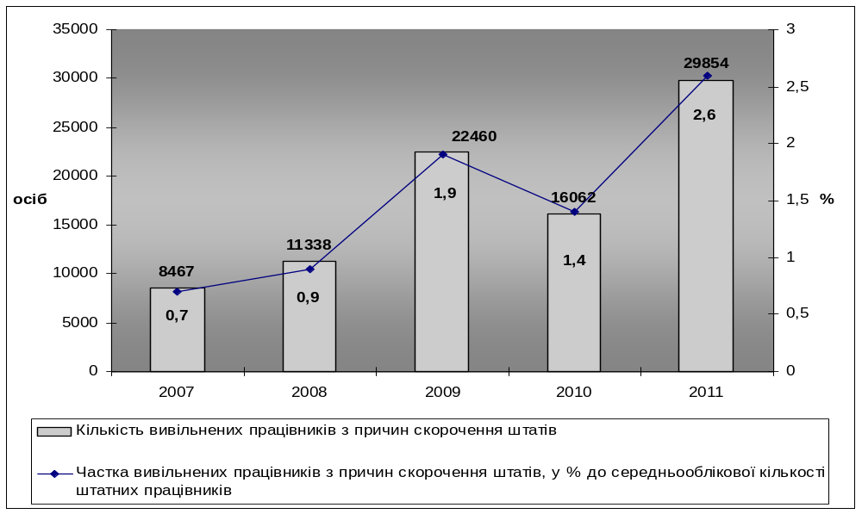
Рис. 2. Динаміка вивільнених працівників з причин скорочення штатів в Донецькій області в 2007-2011 рр.
На основі розроблених науково-методичних засад кількісної оцінки використання трудового потенціалу встановлено, що більшість обраних для аналізу промислових регіонів значно відстають від середньоукраїнського рівня (рис. 3), хоча інтегральний показник використання трудового потенціалу демонструє позитивну тенденцію у всіх промислових регіонах (рис. 4).
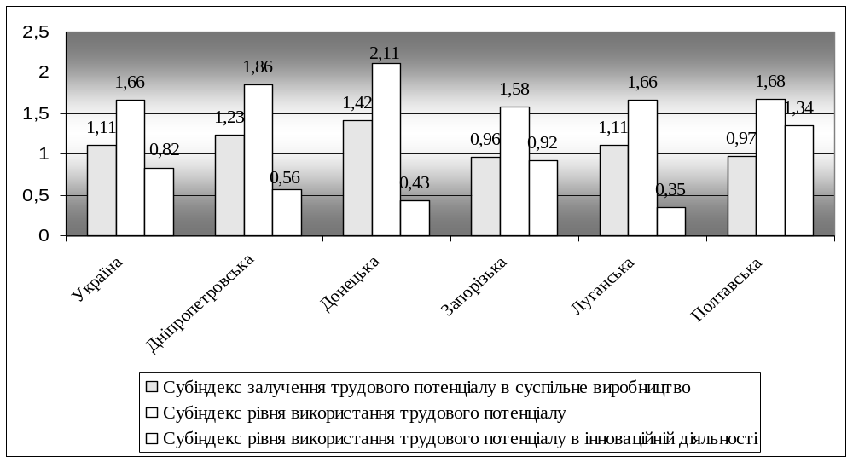
Рис. 3. Рівень використання трудового потенціалу промислових регіонів за окремими субіндексами у 2011 р.
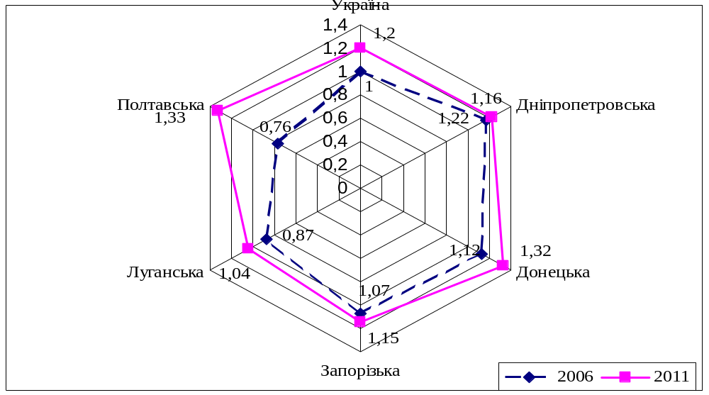
Рис. 4. Інтегральний індекс використання трудового потенціалу у промислових регіонах України у 2006 та 2011 рр.
На основі проведених розрахунків зроблено висновок, що хоча в промислових регіонах України порівняно з середньоукраїнським рівнем більш високим є рівень залучення трудового потенціалу у суспільну сферу та його використання на виробництві, має місце низький рівень інноваційної активності, що не забезпечує повноцінне використання наявних можливостей трудового потенціалу та його розвиток.
У третьому розділі «Організаційно-економічне забезпечення підвищення результативності використання трудового потенціалу промислового регіону у стратегічному вимірі» розроблено концептуальний механізм використання трудового потенціалу регіону в системі стратегічних орієнтирів соціально-економічного розвитку; розроблено прогноз основних параметрів використання трудового потенціалу Донецького регіону; запропоновано стратегічні засади підвищення ступеня використання трудового потенціалу промислового регіону.
Використання трудового потенціалу є найважливішим чинником економічного та інноваційного розвитку будь-якого регіону. Це підтверджується як практикою економічного розвитку європейських країн (так, відмінності у використанні трудового потенціалу більше ніж на 2/3 обумовили розрив у розвитку між економіками ЄС і США на користь останніх), так і науковими дослідженнями.
В умовах посилення конкуренції ефективне використання трудового потенціалу стає пріоритетом державної політики як окремих країн, так і їх об’єднань. Створюється комплексна система заходів, спрямованих на підвищення рівня використання трудового потенціалу. Особливо актуальним є дане завдання для України, де спостерігається неефективне використання трудового потенціалу, що проявляється в низькому рівні продуктивності праці, значних втратах робочого часу, недовикористанні сформованого професійного і творчого потенціалу робочої сили у виробництві. В результаті узагальнення підходів щодо умов та чинників використання трудового потенціалу на регіональному рівні запропоновано концептуальний механізм використання трудового потенціалу регіону (рис. 5).
Зовнішні чинники впливу
Стан і тенденції світового економічного і соціокультурного розвитку
Стан і тенденції національного економічного і соціокультурного розвитку. Державна економічна, соціальна, регіональна політика

Регіональна соціально-економічна система
Соціально-економічний розвиток
Демографічне середовище
Розвиток соціальної інфраструктури
Соціокультурне середовище
Якість регіонального соціального управління
Природно-екологічне середовище

Фактори формування

Трудовий потенціал регіону – наявна та потенційна чисельність економічно активного населення відповідного рівня освіти, професійної підготовки, досягнутого рівня фізичного і культурного розвитку, певних соціально-психологічних та ментальних рис

Мезорівень
Стан ринку праці, попит на робочу силу
Динаміка економічного розвитку регіону
Структура видів економічної діяльності
Техніко-технологічний рівень виробництва
Інноваційний розвиток
Рівень та джерела доходів населення

Мікрорівень
Якість робочих місць
Організація праці
Оплата праці і система стимулювання
Умови та безпека
праці
Можливості профе-
сійного зростання
Ділові та кадрові стратегії підприємств
Відповідність кількісних та якісних параметрів трудового потенціалу потребам регіональної економіки

Використання трудового потенціалу
Забезпечення зайнятості в усіх сферах економічної діяльності регіону
Безпосередня трудова діяльність
у сфері виробництва товарів і послуг

Рівень зайнятості і безробіття
Продуктивність праці
Використання фонду робочого часу
Використання в інноваційній діяльності
Основні показники використання ТП

Рівень розвитку та конкурентоспроможності регіональної економіки

Рис. 5. Концептуальний механізм використання трудового потенціалу регіону
Обґрунтовано, що підвищення результативності використання трудового потенціалу вимагає забезпечення відповідності між капіталовкладеннями в технічне удосконалення виробництва і вкладеннями в професійну підготовку робочої сили. При цьому основні заходи у сфері розвитку освіти мають передбачати всебічний розвиток інтелектуальних, духовних та фізичних здібностей особистості, приведення змісту освіти у відповідність до сучасних потреб особи і суспільства, потреб забезпечення ринку праці висококваліфікованою робочою силою, що має здійснюватись шляхом: формування системи безперервного навчання громадян із запровадженням ступеневої підготовки, забезпечення реалізації програм перепідготовки кадрів і підвищення кваліфікації, створення умов для самоосвіти; створення умов для забезпечення доступності вищої, післядипломної та професійно-технічної освіти для всіх верств населення; посилення фахової і професійної орієнтації системи вищої, післядипломної та професійно-технічної освіти відповідно до реальних потреб регіональних ринків праці; розробки механізму прогнозування потреби економіки регіону в кадрах вищої, післядипломної та професійно-технічної освіти та забезпечення обсягів їх підготовки у відповідності до прогнозів; надання підприємствам, які здійснюють професійне навчання персоналу, державної підтримки у формі надання пільг в системі оподаткування.
Зроблено висновок, що забезпечення ефективної зайнятості як основи використання трудового потенціалу має передбачати: стійкий та збалансований розвиток економіки регіону на основі активізації всіх внутрішніх та зовнішніх чинників зростання; структурну перебудову економіки регіонів, зростання частки високотехнологічних укладів; модернізацію матеріально-технічної бази більшості сфер економічної діяльності, оновлення виробничих фондів, технічну реконструкцію діючих робочих місць, створення нових високотехнологічних робочих місць; формування кластерів високотехнологічних підприємств у провідних для кожного регіону сферах економічної діяльності; інноваційний розвиток регіонів шляхом розробки і реалізації регіональних стратегій та програм інноваційного розвитку.
З метою подолання негативних соціальних наслідків у відтворенні трудового потенціалу регіону доведено необхідність розробки комплексної регіональної стратегії, розрахованої на підтримку ефективності вітчизняного виробництва, що має передбачати здійснення структурних зрушень у промисловому виробництві з урахуванням територіальних інтересів, інтересів самостійних підприємств, з метою більш раціонального використання власних ресурсів, у тому числі трудових. Обґрунтовано, що напрямком підвищення рівня зайнятості населення, поряд із державним сектором, повинен стати розвиток малого і середнього підприємництва, що обумовлює необхідність удосконалення інформаційного забезпечення оцінки його стану на основі: створення інформаційної бази даних по мікропідприємствах і самозайнятих на засадах вибіркових обстежень; формування системи моніторингу самозайнятості, яка, з одного боку, поєднуватиме дані вибіркових обстежень, а з іншого, узагальнюватиме інформацію про виникнення й припинення діяльності підприємств самозайнятих; проведення маркетингових досліджень з метою виявлення на ринку товарів і послуг та визначення на цій основі пріоритетних напрямів розвитку самозайнятості та мікропідприємництва.
Визначено напрямки підвищення використання трудового потенціалу на мікрорівні, до яких віднесено такі: забезпечення високого техніко-технологічного рівня виробництва шляхом модернізації, реконструкції або створення нового виробництва на сучасній технологічній та інформаційній основі; забезпечення створення високотехнологічних робочих місць, які вимагають праці висококваліфікованих працівників; підвищення якості системи управління підприємств регіонів, запровадження сучасного оперативного і стратегічного менеджменту для забезпечення ефективної діяльності та розвитку; удосконалення системи організації праці шляхом запровадження прогресивних форм організації робочого місця, нормування і оплати праці, різноманітних форм мотивації, удосконалення всієї системи соціально-трудових відносин; розвиток людського капіталу підприємств шляхом запровадження системи безперервного навчання, збільшення обсягів інвестицій у людський капітал.
На основі визначення прогнозних значень основних параметрів використання трудового потенціалу Донецького регіону (рис.6–рис.8) зроблено висновок, що при збереженні існуючих умов економічної діяльності в регіоні, домінуючих тенденцій соціально-економічного розвитку, рівень використання трудового потенціалу Донецької області у найближчі три роки (до 2014 р.) не підвищиться. Як свідчать результати прогнозу, рівні економічної активності та зайнятості не досягнуть показників 2008 р.; частка безробітних (за методологією МОП) буде вищою за досягнутий рівень безробіття у 2006-2008 рр.; неухильно будуть скорочуватись показники частки найманих працівників великих та середніх підприємств у загальній чисельності зайнятих, а також питома вага працівників промисловості. При цьому прогнозується неухильне падіння індексу продуктивності праці і ймовірне зменшення частки інноваційної продукції при скороченні частки працівників наукових організацій у загальній чисельності зайнятих. На основі прогнозів двох останніх показників зроблено висновок, що у найближчі три роки погіршяться можливості використання трудового потенціалу регіону в науковоємних видах економічної діяльності. В умовах, коли підвищується освітній рівень працівників, це свідчить не лише про можливе недовикористання сформованого освітньо-професійного та інтелектуального потенціалу робочої сили, але й про загрозу його деградації.
Ймовірними наслідками вказаного становища будуть такі: недовикористання сформованого освітньо-кваліфікаційного та трудового потенціалу регіону, що негативно позначиться на всіх економічних показниках; деіндустріалізація праці та декваліфікація працівників, втрата стимулів до розвитку трудового потенціалу; уповільнення темпів зростання добробуту населення, консервація бідності, малозабезпеченості; втрата трудового потенціалу регіону через відплив частки кваліфікованих працівників у інші регіони, або країни, де створено кращі умови і перспективи використання робочої сили; зниження рівня задоволеності населення регіону своїм соціально-економічним становищем, підвищення рівня суспільної невдоволеності та конфліктності.
На основі розроблених науково-методичних підходів щодо визначення стратегічних засад підвищення результативності використання трудового потенціалу визначено основні стратегічні орієнтири підвищення результативності використання трудового потенціалу Донецького регіону на 2012-2020 рр. (рис. 9).
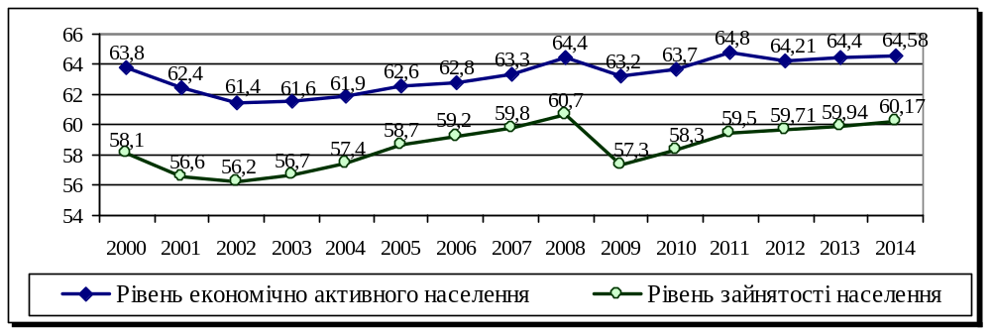
Фактична динаміка
Прогноз
Рис. 6. Динаміка та прогноз рівнів економічної активності та зайнятості населення Донецької області на період до 2014 р.
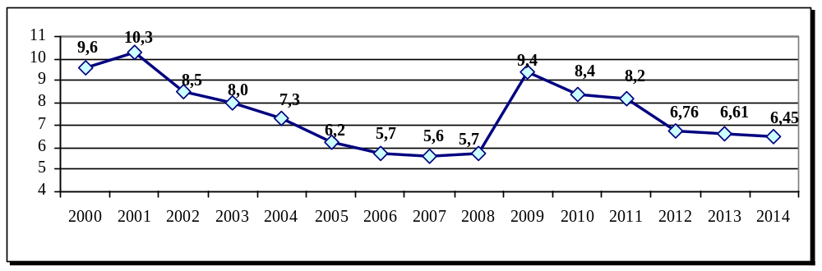
Фактична динаміка
Прогноз
Рис. 7. Динаміка і прогноз рівня безробіття (за методологією МОП, %) у Донецькій області
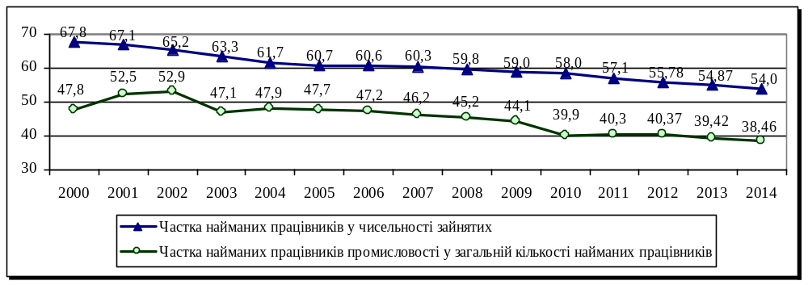
Фактична динаміка
Прогноз
Рис. 8. Динаміка та прогноз питомої ваги найманих працівників та працівників промисловості Донецькій області (за методом Бокса-Дженкінса), %
При цьому стратегічні засади лише визначають основні напрями та підходи до вирішення проблем підвищення результативності використання трудового потенціалу регіону. Для їх повноцінної реалізації необхідна розробка, затвердження та безумовне виконання низки конкретних заходів, які забезпечують розширення можливостей зайнятості, удосконалення організації праці, підвищення мотивації та інші аспекти реалізації трудового потенціалу, тобто створюють організаційні умови для реалізації визначених Стратегічних засад. Зроблено висновок щодо необхідності розробки Програми підвищення результативності використання трудового потенціалу регіону.
Основні стратегічні засади підвищення результативності використання трудового потенціалу регіону на 2012-2020 рр.
Мета Стратегічних засад полягає у повному та результативному використанні сформованих продуктивних здібностей працівників регіону та досягненні на основі цього високої продуктивності праці, відповідної заробітної плати, високого рівня задоволеності працівниками можливостями зайнятості
Основні завдання: досягнення високого рівня економічної активності; досягнення високого рівня зайнятості; забезпечення відповідності між професійною підготовкою, кваліфікацією та параметрами робочого місця; забезпечення повного та раціонального використання робочого часу; забезпечення високопродуктивної та якісної праці
Принципи формування Стратегічних засад: реалізація конституційних прав та гарантій громадян у соціально-трудовій сфері; поєднання інтересів працівників та роботодавців; продуктивність; наукова організація праці; комплексне ресурсне забезпечення робочого місця; сучасний менеджмент організації та персоналу; поєднання матеріального та морального стимулювання; соціальна справедливість; соціальне партнерство
Пріоритетні напрямки Стратегічних засад:
1. Підвищення рівня економічної активності населення регіону.
2. Забезпечення високого рівня зайнятості економічно активного населення.
3. Підвищення якості та конкурентоспроможності робочої сили регіону, її відповідності потребам регіональної економіки.
4. Забезпечення ефективної організації праці на підприємствах.
5. Посилення мотивації до високоефективної та якісної праці.
6. Розвиток соціального партнерства з метою забезпечення результативного використання трудового потенціалу регіону.
7. Забезпечення використання трудового потенціалу осіб, неконкурентоспроможних на ринку праці.
Цільові критерії підвищення результативності використання трудового потенціалу регіону:
рівень економічної активності (64,8% у 2011 р.) – досягти 65%
рівень зайнятості населення (59,5% у 2011 р.) – досягти 62% до 2015 р. та 65% до 2020 р.
рівень безробіття за методологією МОП
(5,7% у 2008 р. та 8,2% у 2011 р.) – не вище 6%
індекс продуктивності праці за ВРП
(0,97 у 2008 р. та 1,1 у 2010 р.) – щорічно не нижче 1,05
рівень середньомісячної заробітної плати
у співвідношенні до прожиткового мінімуму
(3,05 у 2011 р.) – досягти 5,0 разів
частка оплати праці у структурі сукупних
доходів населення (у 2011 р. – 45,5%) – досягти 60%

Рис. 9. Основні стратегічні засади підвищення результативності використання трудового потенціалу промислового регіону на період 2012-2020 рр.

ВИСНОВКИ
У результаті проведеного дослідження вирішено важливу наукову задачу удосконалення теоретико-методологічних основ дослідження трудового потенціалу та визначення стратегічних напрямків організаційно-економічного забезпечення використання трудового потенціалу на регіональному рівні з урахуванням специфіки відтворення трудоресурсної складової промислового регіону.
В результаті проведеного дослідження зроблено такі висновки:
1. Динамічний розвиток економіки будь-якої країни є неможливим без забезпечення результативності процесу формування, розвитку і використання трудового потенціалу. На основі дослідження теоретичних основ формування, збереження, розвитку, використання трудового потенціалу здійснено систематизацію теоретичних підходів до визначення сутності трудового потенціалу; надано визначення трудового потенціалу регіону як наявної та потенційної сукупності економічно активного населення територіально-адміністративної одиниці, яка характеризується певним рівнем сформованих трудових здібностей та об’єднана системою соціальних зв’язків на означеній території, що визначає формування загальних інтересів та характеризується комплексністю соціально-економічних умов життєдіяльності.
2. Визначено, що структура трудового потенціалу відрізняється набором та співвідношенням її складових - взаємопов’язаних підсистем. На основні дослідження взаємозв’язку компонент та чинників використання трудового потенціалу систематизовано чинники екстенсивного та інтенсивного типу формування трудового потенціалу. Обґрунтовано, що трудовий потенціал виконує ряд важливих функцій, що обумовлюють його місце у суспільному відтворенні (як традиційних - економічна, інноваційна та соціальна функції, так і тих, що їх доповнюють – інтегрована та диференціюючи функції). При цьому в умовах демографічної кризи особливо гостро стоїть питання забезпечення розширеного відтворення трудового потенціалу за рахунок його якісних складових.
3. На основі дослідження якісних параметрів трудового потенціалу, економічних та виробничих чинників використання трудового потенціалу, визначено показники результативності використання трудового потенціалу регіону, запропоновано систему показників-індикаторів оцінки використання трудового потенціалу регіону, з використанням яких визначається рівень залученості економічно активного населення у сферу господарської діяльності та ефективність використання робочої сили у виробничій сфері та в інноваційній діяльності.
4. Формування, використання та розвиток трудового потенціалу відносяться до складних суспільних процесів, які обумовлюються усією сукупністю соціально-економічних відносин суспільства, забезпечуються фондом засобів до життя, який постачає матеріальне виробництво. На основі проведеного дослідження встановлено, що в Україні спостерігається ситуація, коли економіка, що базується на низькій вартості робочої сили, не забезпечує високих стандартів споживання, процесів нагромадження та якісного відтворення трудового потенціалу.
5. Найбільш промислово розвинутими регіонами за часткою промислового виробництва у валовій доданій вартості України є Луганська, Донецька, Запорізька, Полтавська та Дніпропетровська область. При цьому Донецька область має значний науковий та промисловий потенціал, що надає вирішальної переваги регіону в процесі ринкової трансформації економіки та реалізації стратегічних орієнтирів розвитку трудового потенціалу. Одночасно в регіоні спостерігаються складні тенденції у сфері трудового потенціалу: погіршується вікова структуру трудового потенціалу; спостерігається скорочення фінансування освітньої галузі; зростання кількості людей, що працюють не за фахом; зростання звільнень з підприємств; розбалансованість регіонального ринку праці у розрізі професійних груп.
6. На основі проведених розрахунків з використанням розроблених науково-методичних засад кількісної оцінки використання трудового потенціалу зроблено висновок, що хоча в промислових регіонах України, порівняно з середньоукраїнським рівнем, більш високим є рівень залучення трудового потенціалу у суспільну сферу та його використання на виробництві, має місце низький рівень інноваційної активності, що не забезпечує повноцінне використання усіх можливостей трудового потенціалу та його розвиток.
7. Використання трудового потенціалу є найважливішим чинником економічного та інноваційного розвитку будь якого регіону. В умовах посилення конкуренції створюється комплексна система заходів, спрямованих на підвищення рівня використання трудового потенціалу. Особливо актуальним є дане завдання для України, де спостерігається неефективне використання трудового потенціалу, що проявляється в низькому рівні продуктивності праці, значних втратах робочого часу, недовикористанні сформованого професійного і творчого потенціалу робочої сили у виробництві. В результаті узагальнення підходів щодо умов та чинників використання трудових ресурсів на регіональному рівні запропоновано концептуальний механізм використання трудового потенціалу регіону.
8. Обґрунтовано, що підвищення результативності використання трудового потенціалу вимагає забезпечення відповідності між капіталовкладеннями в технічне удосконалення виробництва і вкладеннями в професійну підготовку робочої сили. При цьому основні заходи у сфері розвитку освіти мають передбачати всебічний розвиток інтелектуальних, духовних та фізичних здібностей особистості, приведення змісту освіти у відповідність до сучасних потреб особи і суспільства, потреб забезпечення ринку праці висококваліфікованою робочою силою.
9. На основі визначення прогнозних значень основних параметрів використання трудового потенціалу Донецького регіону (рівнів економічної активності та зайнятості населення; рівня безробіття; питомої ваги найманих працівників та працівників промисловості) зроблено висновок, що при збереженні існуючих умов економічної діяльності в регіоні, домінуючих тенденцій соціально-економічного розвитку, рівень використання трудового потенціалу Донецької області у найближчі три роки (до 2014 р.) не підвищиться. При цьому прогнозується неухильне падіння індексу продуктивності праці і ймовірне зменшення частки інноваційної продукції при скороченні частки працівників наукових організацій у загальній чисельності зайнятих. На основі прогнозів двох останніх показників зроблено висновок, що в умовах, коли підвищується освітній рівень працівників, це свідчить не лише про можливе недовикористання сформованого освітньо-професійного та інтелектуального потенціалу робочої сили, але й про загрозу його деградації.
10. На основі розроблених науково-методичних підходів щодо визначення стратегічних засад підвищення результативності використання трудового потенціалу визначено основні стратегічні орієнтири підвищення результативності використання трудового потенціалу Донецького регіону на 2012-2020 рр. Підкреслено, що для їх повноцінної реалізації необхідна розробка, затвердження та безумовне виконання конкретних заходів та створення організаційних умов для реалізації визначених Стратегічних засад. Зроблено висновок щодо необхідності розробки Програми підвищення результативності використання трудового потенціалу регіону.
ПУБЛІКАЦІЇ АВТОРА ЗА ТЕМОЮ ДИСЕРТАЦІЇ

Монографії
- Дуднік В.В. Підвищення ефективності використання трудового потенціалу промислового регіону / Н.П. Борецька, В.В. Дуднік / Монографія. Під наук. ред. Н.П. Борецької. – Донецьк: ДІРСП, ТОВ «Східний видавничий дім», 2011. – 156 с. (7,5/ 7,4 д.а.).

Особистий внесок здобувача: Розділ 1. Теоретико-методологічні засади дослідження трудового потенціалу регіону. Розділ 2. Оцінка ефективності використання трудового потенціалу промислового регіону (на прикладі Донецької області). Розділ 3. Науково-методичне забезпечення підвищення ефективності використання трудового потенціалу регіону.

Публікації у наукових фахових виданнях
- Дуднік В.В. Освіта як один з компонентів соціальної складової трудового потенціалу / В.В. Дуднік // Економіка: проблеми теорії та практики. Зб. наук. праць. Випуск 233: в 5 т. – Т.1. – Дніпропетровськ: ДНУ, 2007. – С.175-180 (0,4 д.а.).
- Дуднік В.В. Про вплив матеріального добробуту на трудовий потенціал / В.В. Дуднік // Вісник Донецького національного університету. Серія В. Економіка і право. – 2012. - № 1. – С.34-37 (0,4 д.а.).
- Дуднік В.В. Про напрямки удосконалення управління трудовим потенціалом регіону / В.В. Дуднік // Проблемы развития внешнеэкономических связей и привлечения иностранных инвестиций: региональный аспект. Сб. научн. трудов. − Донецк: ДонНУ, 2012. − С.124-127 (0,6 д.а.).
- Дудник В.В. О роли малого предпринимательства в повышении эффективности использования трудового потенциала / В.В. Дудник // Соціально-економічні аспекти промислової політики. Управління людськими ресурсами: держава, регіон, підприємства. Зб. наук. праць. / НАН України. Ін-т економіки промисловості / Ред.колегія: Амоша А.І.(відп.ред.) та інш. – Т.1 – Донецьк, 2004. – С.366-371 (0,4 д.а.).
- Дуднік В.В. Трудовий потенціал в контексті потреб економіки регіону / В.В. Дуднік // Методологія досліджень та сучасні соціальні, економічні і психологічні проблеми розвитку суспільства. Зб. наук. праць: Серія «Економіка і менеджмент». – Донецьк: ТОВ «Східний видавничий дім», 2011. – С.50-55 (0,4 д.а.).
Публікації в інших виданнях
- Дудник В.В. Основные способы подбора квалифицированного персонала на украинском рынке труда / В.В. Дудник // Методологія досліджень та сучасні соціальні, економічні і психологічні проблеми розвитку суспільства. Зб. наук. праць. – Донецьк: ДІРСП, 2009. – С.249-257 (0,4 д.а.).
- Дудник В.В. Некоторые вопросы анализа качественной характеристики трудового потенциала Донецкого региона / В.В. Дудник, С.Б. Номбре // Сучасні проблеми сталого соціального розвитку регіону: пріоритети та шляхи вирішення. Зб. наук. праць. – Вип.2. – Донецьк: ДІРСП, 2002. – С.78-84 (0,4/0,3 д.а.).
Особистий внесок здобувача: розкрито складові якісної характеристики трудового потенціалу Донецького регіону, проведено аналіз їх стану, визначено заходи щодо покращення соціальної політики.
- Дуднік В.В. Про вплив соціальної підсистеми на трудовий потенціал / В.В. Дуднік // Методологія досліджень та сучасні соціальні, економічні і психологічні проблеми розвитку суспільства. Зб. наук. праць. – Донецьк: ДІРСП, 2005. – С. 142-149 (0,4 д.а.).
- Дудник В.В. Влияние глобализации на качество трудовой жизни различных групп населения / В.В. Дудник // Якість життя: проблеми, пріоритети і перспективи: матеріали Міжнародної наук.-практ. конференції – Донецьк: ДІРСП, 2011. – С.47-48 (0,2 д.а.).
- Дуднік В.В. Диференціація економічного розвитку регіонів України як показник рівня життя населення / В.В. Дуднік, Ю.В. Івашина // Якість життя: проблеми, пріоритети і перспективи: матеріали Міжнародної наук.-практ. конференції. – Донецьк: ДІРСП, 2008. – С.27-31 (0,2/0,15 д.а.).
Особистий внесок здобувача: здійснено диференціацію економічного розвитку регіонів України за показником валової доданої вартості в розрахунку на душу населення.
- Дудник В.В. Использование трудового потенциала Донецкой области в условиях трансформации рыночной экономики / В.В. Дудник // Молодь, соціальна політика і проблеми національного відродження України: матеріали Першої загальноукраїнської студентської науково-практичної конференції. – Донецьк: ДІРСП, 2002. – С.201-202 (0,2 д.а.).
- Дудник В.В. Качество жизни как государственный приоритет / В.В. Дудник // Якість життя: проблеми, пріоритети і перспективи: матеріали Міжнародної наук.-практ. конференції. – Донецьк: ДІРСП, 2009. – С.43-46 (0,2 д.а.).
- Дудник В.В. Ключевые факторы и показатели качества жизни трудящегося человека / В.В. Дудник // Якість життя: проблеми, пріоритети і перспективи: матеріали Міжнародної наук.-практ. конференції. – Донецьк: ДІРСП, 2010. – С.100-102 (0,2 д.а.).
- Дуднік В.В. Матеріальний добробут як один з параметрів якості життя / В.В. Дуднік // Якість життя: проблеми, пріоритети і перспективи. Матеріали міжнародної наук.-практ. конференції. – Донецьк: ДІРСП, 2007. – С.41-44 (0,2 д.а.).
- Дуднік В.В. Особливості формування і використання трудового потенціалу молоді / В.В. Дуднік // Теорія і практика економіка та підприємництва: матеріали Всеукраїнської наук.-практ. конференції. – Сімферополь, 2004. – С. 62-63 (0,2 д.а.).
- Дуднік В.В. Про вплив зарплатні на якість трудового потенціалу / В.В. Дуднік // Захід – Схід: проблеми регіональної політики в Україні очима молоді: матеріали Загальноукр. наук.-практ. конференції. – Донецьк: ДІРСП, 2005. – С.80-83 (0,2 д.а.).

АНОТАЦІЯ
Дуднік Вікторія Валеріївна. Використання трудового потенціалу промислового регіону у стратегічному вимірі. – Рукопис.
Дисертація на здобуття наукового ступеня кандидата економічних наук за спеціальністю 08.00.07 – демографія, економіка праці, соціальна економіка і політика. Донецький національний університет Міністерства освіти і науки, молоді та спорту України, Донецьк, 2013.
Дисертаційну роботу присвячено розвитку теоретико-методологічних основ дослідження трудового потенціалу і розробці науково-практичних рекомендацій щодо використання трудового потенціалу у стратегічному вимірі з урахуванням специфіки промислових регіонів.
Проаналізовано теоретичні засади дослідження трудового потенціалу регіону; надано характеристику чинників використання трудового потенціалу; досліджено організаційно-економічні засади використання трудового потенціалу регіону.
Надано макроекономічну оцінку стану трудового потенціалу України; проаналізовано рівень сформованості та використання трудового потенціалу Донецького регіону; здійснено кількісну оцінку використання трудового потенціалу промислових регіонів.
Розроблено концептуальний механізм використання трудового потенціалу регіону в системі стратегічних орієнтирів соціально-економічного розвитку; розроблено прогноз основних параметрів використання трудового потенціалу Донецького регіону; запропоновано стратегічні засади підвищення ступеня використання трудового потенціалу промислового регіону.
Ключові слова: трудовий потенціал, використання трудового потенціалу, чинники використання трудового потенціалу, параметри використання трудового потенціалу, промисловий регіон, стратегічні орієнтири соціально-економічного розвитку.

АННОТАЦИЯ
Дудник Виктория Валерьевна. Использование трудового потенциала промышленного региона в стратегическом измерении. – Рукопись.
Диссертация на соискание научной степени кандидата экономических наук по специальности 08.00.07 – демография, экономика труда, социальная экономика и политика. Донецкий национальный университет Министерства образования и науки, молодежи и спорта Украины, Донецк, 2013.
Диссертационная работа посвящена развитию теоретико-методологических основ исследования трудового потенциала и разработке научно-практических рекомендаций по использованию трудового потенциала в стратегическом измерении с учетом специфики промышленных регионов.
Проанализированы теоретические основы исследования трудового потенциала региона; дана характеристика факторов использования трудового потенциала; исследованы организационно-экономические основы использования трудового потенциала региона.
Осуществлена систематизация основных подходов к определению сущности трудового потенциала; дано определение понятия «трудовой потенциал региона»; систематизированы факторы экстенсивного и интенсивного типа формирования трудового потенциала; предложена система показателей-индикаторов оценки использования трудового потенциала региона.
Дана макроэкономическая оценка состояния трудового потенциала Украины; проанализирован уровень сформированности и использования трудового потенциала Донецкого региона; осуществлена количественная оценка использования трудового потенциала промышленных регионов.
Определено, что в Украине наблюдается ситуация, при которой экономика, основанная на низкой стоимости рабочей силы, не обеспечивает накопления и качественного воспроизводства трудового потенциала. Установлено ухудшение возможностей использования сформированного трудового потенциала в Донецкой области. Сделан вывод, что в промышленных регионах Украины имеет место низкий уровень инновационной активности, что не обеспечивает полноценное использование имеющихся возможностей трудового потенциала и его развитие.
Разработан концептуальный механизм использования трудового потенциала региона в системе стратегических ориентиров социально-экономического развития; разработан прогноз основных параметров использования трудового потенциала Донецкого региона; предложены стратегические основы повышения степени использования трудового потенциала промышленного региона.
Предложен концептуальный механизм использования трудового потенциала региона; определены прогнозные значения основных параметров использования трудового потенциала Донецкого региона; определены основные стратегические ориентиры повышения результативности использования трудового потенциала Донецкого региона за 2012-2020 гг.
Ключевые слова: трудовой потенциал, использование трудового потенциала, факторы использования трудового потенциала, параметры использования трудового потенциала, промышленный регион, стратегические ориентиры социально-экономического развития.

SUMMARY
Dudnik Viktorija Valerijvna. «The use of labour potential of industrial region is in the strategic measuring». – Manuscript.
Dissertation on the competition of scientific degree of the Candidate of Economic Sciences on speciality 08.00.07 – Demography, Labor Economy, Social Economy and Politics. – Donetsk National University of the Ministry of Education and Science, Youth and Sport of Ukraine, Donetsk, 2013.
Dissertation work is sanctified to development of theoretical and methodological bases of research of labour potential and development of scientific practical recommendations in relation to the use of labour potential in the strategic measuring taking into account the specific of industrial regions.
Theoretical principles of research of labour potential of region are analysed; description of factors of the use of labour potential is given; investigational organizational economic principles of the use of labour potential of region.
The macroeconomic estimation of the state of labour potential of Ukraine is given; the level of formed and use of labour potential of the Donetsk region is analysed; the quantitative estimation of the use of labour potential of industrial regions is carried out.
The conceptual mechanism of the use of labour potential of region is worked out in the system of strategic reference-points of social economic development; the prognosis of basic parameters of the use of labour potential of the Donetsk region is worked out; strategic principles of increase of degree of the use of labour potential of industrial region are offered.
Key words: labour potential, use of labour potential, factors of the use of labour potential, parameters of the use of labour potential, industrial region, strategic reference-points of social economic development.

âààâàâ

Фінансово-економічна підсистема:

- Банки, інноваційні банки;
- Регіональні інноваційні фонди - інструменти підтримки пріоритетних інноваційних проектів;
- Бюджетні і позабюджетні фонди;
- Регіональні венчурні фонди;
- Страхові фонди;
- Бізнес-ангели.

Фінансово-економічна підсистема:

- Банки, інноваційні банки;
- Регіональні інноваційні фонди - інструменти підтримки пріоритетних інноваційних проектів;
- Бюджетні і позабюджетні фонди;
- Регіональні венчурні фонди;
- Страхові фонди;
- Бізнес-ангели.

Фінансово-економічна підсистема:

- Банки, інноваційні банки;
- Регіональні інноваційні фонди - інструменти підтримки пріоритетних інноваційних проектів;
- Бюджетні і позабюджетні фонди;
- Регіональні венчурні фонди;
- Страхові фонди;
- Бізнес-ангели.

Фінансово-економічна підсистема:

- Банки, інноваційні банки;
- Регіональні інноваційні фонди - інструменти підтримки пріоритетних інноваційних проектів;
- Бюджетні і позабюджетні фонди;
- Регіональні венчурні фонди;
- Страхові фонди;
- Бізнес-ангели.

Фінансово-економічна підсистема:

- Банки, інноваційні банки;
- Регіональні інноваційні фонди - інструменти підтримки пріоритетних інноваційних проектів;
- Бюджетні і позабюджетні фонди;
- Регіональні венчурні фонди;
- Страхові фонди;
- Бізнес-ангели.

Фінансово-економічна підсистема:

- Банки, інноваційні банки;
- Регіональні інноваційні фонди - інструменти підтримки пріоритетних інноваційних проектів;
- Бюджетні і позабюджетні фонди;
- Регіональні венчурні фонди;
- Страхові фонди;
- Бізнес-ангели.

2. Складові фінансового ринку України знаходяться у постійній взаємодії та існує зв’язок між динамікою показників, які їх характеризують

Фінансово-економічна підсистема:

- Банки, інноваційні банки;
- Регіональні інноваційні фонди - інструменти підтримки пріоритетних інноваційних проектів;
- Бюджетні і позабюджетні фонди;
- Регіональні венчурні фонди;
- Страхові фонди;
- Бізнес-ангели.

